基于学习通和钉钉的线性代数混合式教学实践与探索
叶丽霞
(浙江外国语学院 数学系，浙江杭州310023)
摘 要：以公共基础课“线性代数”为例，探讨了基于学习通、钉钉两个平台进行混合式教学的实践与探索。从教学准备、教学总体设计、教学过程、课程考核等四个方面进行了有益的实践与探索，也提出了线上教学注意事项，为高校教师进行网络教学提供一定的参考。
关键词：线性代数；超星学习通；钉钉；混合式教学
中图分类号：O151
文献标志码：A
0 引言
2020年2月，教育部印发《关于在疫情防控期间做好普通高等学校在线教学组织与管理工作的指导意见》^{[1]}，要求采取政府主导、高校主体、社会参与的方式，共同实施并保障高校在疫情防控期间的在线教学，实现“停课不停教、停课不停学”。
线性代数课程是理工类、经管类学生必修的公共基础课，课程受众量大面广。以作者所在学校为例，每年有计算机科学与技术、电子商务、国际商务、国际经济与贸易、金融工程、科学教育、小学教育等专业都开设此课程，授课学生分散在全国各地。课程组于2018年建成了基于超星学习通平台的在线课程，已经过两轮的混合式教学实践，课程访问量超过11万人次，课程组教师有一定的混合式教学经验。关于大学数学课程的混合式教学^{[2]}，许多教师都进行了各种改革。在疫情背景下，如何丰富在线教学资源，如何创新课堂教学模式，都面临着前所未有的挑战。本文主要探讨利用学习通、钉钉两个平台进行混合式教学的实践与探索。
1 课程准备
窗体顶端
自接到在线教学任务以来，课程组结合学校实际情况采取了一系列举措。
（1）强化教学团队管理。课程负责人建立了任课教师微信群，在线上组织教研与集体备课，共同商讨课程讲授、直播安排、课程预案、作业辅导、考核评价等教学环节，为开展在线教学做好准备。
（2）完善学习通上的在线课程。更新一些原有课程资源，增加录播视频与习题讲解视频，导入一部分超星共享资源。进一步完善题库与作业库，重新研制编写了教学指南。新建所有班级并导入学生名单。
（3）准备课程预案。首先是提前录课、升级网络。为应对上课高峰期间超星可能发生的拥堵，备选了钉钉平台。以班级为单位建立了钉钉课程群，同时与班委、课代表建立微信联系。如果直播不通畅，则改为共享录播视频、文本、图片，用语音和文字的方式与学生交流，确保正常教学。
（4）提前公告与模拟教学。开学前一周，在“课程准备”章节发布了电子版教材、教学指南与教学安排，并通知学生提前下载资料，做好预习。为帮助学生熟悉平台及混合式授课模式，也安排了一次模拟授课，发放了问卷。以作者所授班级为例，问卷结果表明94%同学的网络情况良好、70.2%的同学希望选择钉钉作为直播和答疑平台、70.2%的同学已下载了教材及课件。
2 课程总体设计
线性代数课程课时少，内容多。教学中，在不失科学性的前提下不过分强调某些理论的严密论证及研究过程，突出其数学思想的介绍和相应数学方法训练与应用，增强学生应用数学的意识和应用数学的能力^{[3]}。这是本课程选择教材的标准，也是课程的总体设计理念。在教学中融入问题驱动和数学建模思想，突出应用。教师要重视数学概念的来龙去脉介绍，辅之以问题为导向的教学实践。对一些与现实问题有关的章节，按照“实际问题→数学模型→数学解答→应用于实际问题”的顺序安排教学，使学生体会到线性代数知识的广泛应用。例如，对计算机专业的学生，在线性方程组、线性变换教学中分别加入电路网络、计算机图形处理的例子；对于国际经济与贸易、国际商务金融工程等专业的学生，可介绍投入产出模型、人口模型等实际应用。
另外，通过把数学史融入课堂内容，介绍代数发展简史，培养学生的数学素养，激发学生学习热情。
3 混合式教学过程
基于对学生的问卷调查和混合式教学基础，线性代数课程利用“学习通+钉钉”进行“课前预习+课中翻转+课后复习测评与反馈”混合式教学，学习通用于自主学习，钉钉直播用于在线教学，两者交叉进行。与平常混合式教学不同的是，钉钉群取代了真实课堂，钉钉直播代替了见面课。
3.1 学习通用于自主学习、作业、测验
学习通上的课程资源包括按知识点呈现的微课视频、课件、试题库、作业库、拓展资料等。教师按教学计划每周按班级定时开放相应的章节，学生也能下载资料夹的文件。学习通主要用于完成视频学习、布置和批改作业、测验等学习任务。老师通过后台可进行学习过程监控，并进行学情分析，相应调整课堂教学策略。
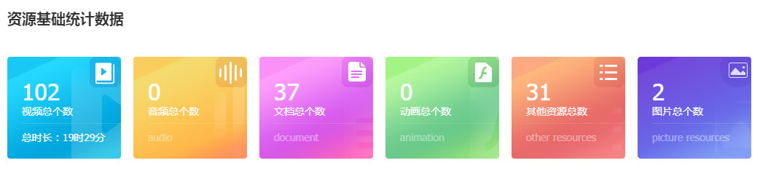
图1 课程资源基础统计数据
3.2 钉钉群用于直播教学、通知与公告、答疑讨论
钉钉群的公告功能实时高效，可确认学生是否阅读，比学习通的通知功能更加便捷。钉直播操作也很方便，直播内容能自动保存，方便回看，也可作为教学资源传到学习通。因此钉钉群一定程度上能起到在线课堂的作用。
课前，教师发布本周学习任务，学生通过自主学习，提前完成预习目标。对于预习中出现的问题，师生通过钉钉群交流互动。
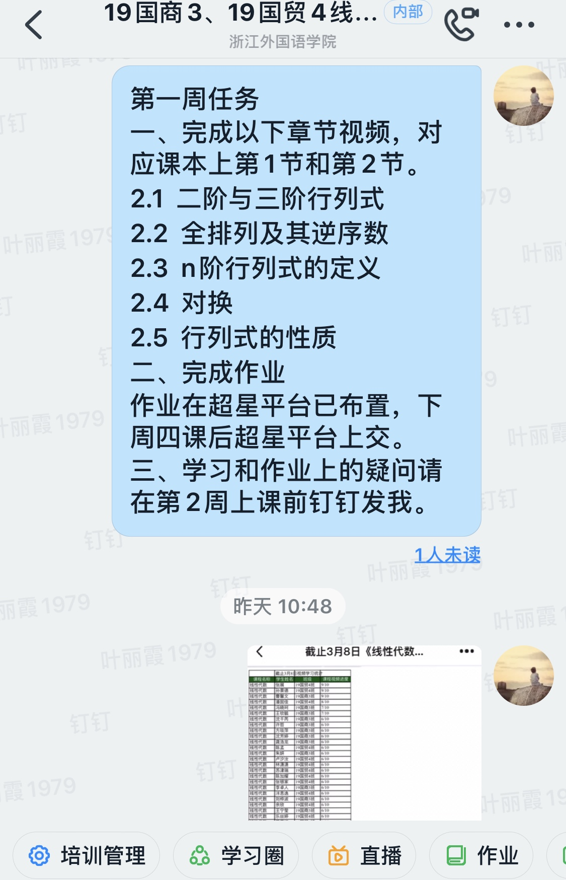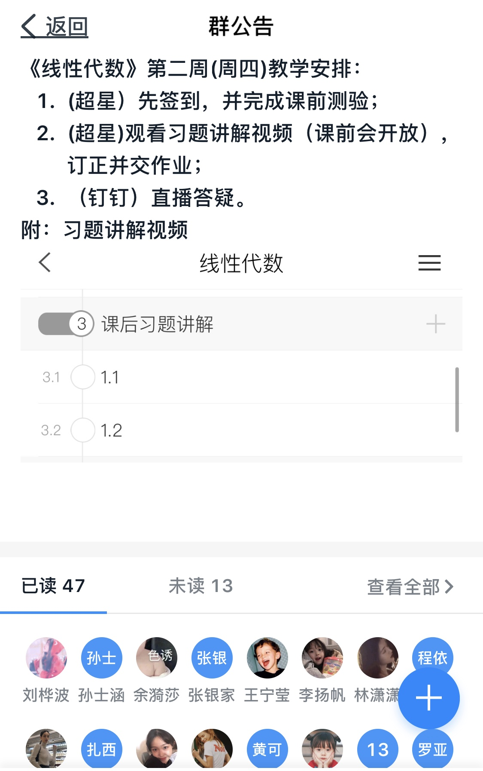
图2 课前在钉钉群发布通知或群公告
钉钉直播时，教师需在电脑端登陆，采用“共享屏幕”的方式授课。为使屏幕内容更加简洁，可选择隐藏互动版，改在手机端与学生交流。直播课上，教师对课程重难点、典型例题、学生的疑难点进行启发式教学，也可采取小组讨论、课内练习等形式。
课后，学生提交作业，教师批改后要及时反馈，并将考勤记录、视频学习数据发送到群里，督促学生学习。
3.3 利用ipad录制课后习题的板书讲解视频
数学课堂上，经常需要板书教学，手写板与平板电脑是非常好的工具。在ipad下载“Explain Everything”应用，利用苹果笔，课程组录制了课后习题的板书视频。这些视频能清晰呈现教师的讲解和板书，能快速分享给学生，也可传至学习通作为课程视频。另外，利用电脑直播时，结合ipad的屏幕镜像功能，也能实现直播中的板书教学。这些举措进一步保证了在线教学效果不亚于传统的课堂教学。
4 课程考核方式
本课程采用“在线学习情况+作业+测验+考试”的评价体系，过程评价和阶段总结评价并重。学习通上的在线测验分两部分：一是直播课前的课前测，二是单元测试。课前测由一些客观题组成，为检测学生预习情况，测验用时，学生10分钟左右做完，便知平台自动批改的结果。另外，课后需完成一定量的书面作业，要求对照习题讲解视频订正后再上交。
学习通平台能全程记录学生的学习行为，包括视频观看情况、出勤、作业、测验、课堂互动情况等。钉钉群可记录学生在直播课、讨论的参与情况。教师根据超星平台的成绩管理功能，对“在线学习情况+平时作业+测验”进行权重设置，量化的结果再结合钉钉群数据综合得出平时成绩。最后，按照平时成绩、期末考试成绩各占50%得出总评分。这样的考核方式，可相对客观、全面地考察学生的学习效果。
5 线上教学的注意事项
开课以来，由于两个平台的技术保障，课程总体运行比较平稳，并未出现过多突发状况。为了提高线上教学质量，教师也要注意几个问题：
（1）课程考核方式要公正透明，特别是平时分的构成比例一定要提前告知学生。
（2）直播课作息要与平时课堂教学保持一致。课前通知要到位，教师提前10分钟做好准备，学生有序进入直播间。教师也要安排正常的课间休息，准时下课。同一次课中，要减少平台的切换。如果确有需要，请学生助教辅助引导同学进行实时切换，以保证教师的授课连续性。
（3）注重过程指导与任务的落实。教师在各个班级群中，学生有问题可随时答疑，同学也可以相互讨论，营造一个好的学习氛围非常重要。教师要注重对学生学习方法的指导，引导学生主动参与、独立思考。另外，教师也要充分利用两个平台的管理功能，后台的学习数据要及时反馈，以督促学生学习。
参考文献:
[1] 教育部印发《关于在疫情防控期间做好普通高等学校在线教学组织与管理工作的指导意见》. [2020-02-05]. http://www.moe.gov.cn/jyb_xwfb/gzdt_gzdt/s5987/202002/t20200205_418131.html.
[2]杨文霞, 何朗, 彭斯俊. 基于SPOC和翻转课堂的线性代数混合式教学改革与实践[J]. 大学数学, 2017(4).
[3] 史美华.线性代数[M].北京：科学出版社，2009:1-5.

Exploration and Practice of Blended Teaching in Linear Algebra Course Basing on Learning Platform and Nail
YE Li-xia
(Department of Mathematics, Zhejiang International Studies University, Hangzhou 310012, China)
Abstract: Taking Linear Algebra course as an example, this paper discusses the practice and exploration of blended teaching basing on Learning Platform and Nail. From four aspects of teaching preparation, teaching overall design, teaching process and course assessment, this paper has carried out beneficial practice and exploration of online teaching, and also put forward some notes of online teaching, which provides some reference for college teachers to carry out online teaching.

Key words: Linear Algebra; Learning Platform; Nail; Blended Teaching

收稿日期：2020-3-18 基金项目：2018年浙江省高等教育十三五第一批教学改革研究项目“基于超星学习通平台的混合式教学模式研究——以线性代数课程为例”． 作者简介：叶丽霞(1976- )，女，副教授，理学硕士，主要研究方向是Hopf代数和李代数. yelixia@sina.com，13675881979．

